TRƯỜNG MN DƯ HÀNG KÊNH
TỔ 5 TUỔI

KẾ HOẠCH THỰC HIỆN CHỦ ĐỀ QUÊ HƯƠNG – BÁC HỒ - TRƯỜNG TIỂU HỌC
TUẦN 1 “BÉ YÊU THỦ ĐÔ HÀ NỘI” NH 24-25 KHỐI 5 TUỔI

LỚP | Thứ 2 | Thứ 3 | Thứ 4 | Thứ 5 | Thứ 6 | Ghi chú
LỚP | Ngày 5/5 | Ngày 6/5 | Ngày 7/5 | Ngày 8/5 | Ngày 9/5
5A1 | Phát triển ngôn ngữ  Truyện: Sự tích Hồ Gươm | Phát triển nhận thức  Tìm hiểu về thủ đô Hà Nội | Phát triển ngôn ngữ  Trò chơi chữ cái v-r | Phát triển thẩm mỹ  Ca hát : Yêu Hà Nội | Phát triển nhận thức  Số 10 (tiết 2)
5A2 | Phát triển ngôn ngữ  Trò chơi chữ cái v-r | Phát triển nhận thức  Tìm hiểu về thủ đô Hà Nội | Phát triển ngôn ngữ  Truyện: Sự tích Hồ Gươm | Phát triển thẩm mỹ  Ca hát : Yêu Hà Nội | Phát triển nhận thức  Số 10 (tiết 2)
5A3 | Phát triển thẩm mỹ  Dạy hát: Yêu Hà Nội | Phát triển nhận thức  Tìm hiểu về Thủ đô Hà Nội | Phát triển ngôn ngữ  Truyện "Sự tích Hồ Gươm" | Phát triển thể chất  Bật xa, Ném trúng đích ngang ở khoảng cách xa 1,5m bằng 1 tay | Phát triển thẩm mỹ  Vẽ hồ Gươm
5A4 | Phát triển nhận thức  Tìm hiểu về thủ đô Hà Nội | Phát triển thể chất  Bò dích dắc, chạy nhanh 15m | Phát triển ngôn ngữ  Kể chuyện: Sự tích Hồ Gươm | Phát triển thẩm mỹ  Vẽ cảnh Hồ Gươm | Phát triển ngôn ngữ  Steam: Làm quen chữ cái v-r
5A5 | Phát triển nhận thức  Bé tìm hiểu về thủ đô Hà Nội | Phát triển ngôn ngữ  Truyện sự tích Hồ Gươm | Phát triển thẩm mĩ  Hát: Yêu Hà Nội | Phát triên thể chất  Bật xa- ném xa bằng 1 tay | Phát triển ngôn ngữ  Làm quen với chữ v-r
TỔ TRƯỞNG CHUYÊN MÔN
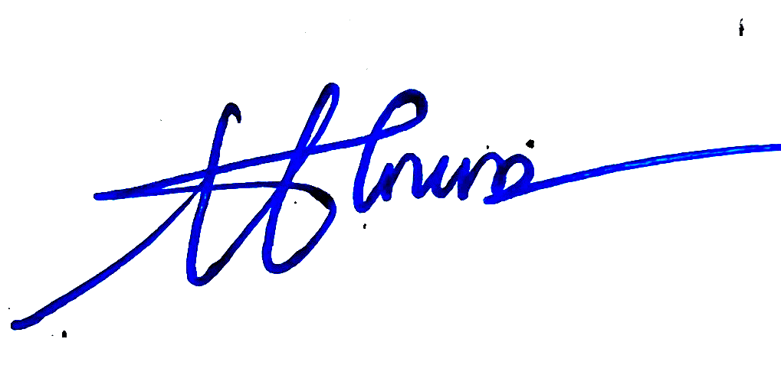

Trần Thị Thu Giang

